

**Патриотическая атрибутика для детей и взрослых -**

**НАГРУДНЫЕ ЗНАЧКИ «РОССИЯ»**

(порядок заказа до 28 февраля 2025 г. (включительно))

*Здравствуйте!*

**В честь проведения в России ГОДА ЗАЩИТНИКА ОТЕЧЕСТВА (Указ Президента РФ № 28 от 16 января 2025 г.) и в связи с усилением патриотической работы в организациях, учреждения образования и культуры** **могут сделать заказ (до 28 февраля 2025 г.) на специальные нагрудные Значки патриотической тематики трёх видов: с ТРИКОЛОРОМ Российского Флага, с хештегом «ЗА РОССИЮ» и с изображением ПРЕЗИДЕНТА России.**

*Данные Значки необходимы для оформления внешнего вида детей и взрослых на всех патриотических мероприятиях, в праздничные дни и на все государственные праздники в новом 2025 году, а также в даты Календаря образовательных событий, ежегодно утверждаемого Министерством просвещения России.*

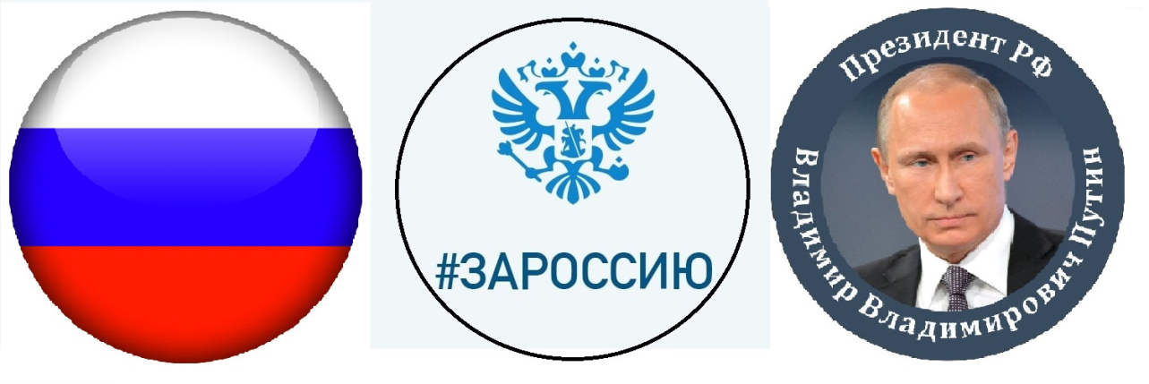

**Цена** (с учетом доставки Почтой России):

**297 руб. (за 1 комплект из 3 Значков).**

**ОБЩИЕ ПАРАМЕТРЫ ЗНАЧКОВ**

|  |  |
| --- | --- |
| **Параметры** | **Изображение оборотной стороны** |
| Форма и размер: Круг, диаметр 38 мм..  Материал: Пластик, металл, бумага.  Крепление: Булавка.  Срок эксплуатации: Неограничен.  Минимальное количество заказа:  20 комплектов (в каждом 3 Значка). |  |

**ФОРМА ЗАЯВКИ**

**на заказ патриотических Значков**

(направляется на blago-konkurs@mail.ru

в текстовом виде в файле word, до 28 февраля 2025 г.)

|  |  |
| --- | --- |
| **Полное наименование организации** |  |
| **Сокращенное наименование организации** |  |
| **Контактные данные образовательного учреждения (почтовый адрес (с указанием индекса), электронный адрес)** |  |
| **ФИО руководителя образовательного учреждения** |  |
| **ФИО контактного лица (получателя посылки)** |  |
| **Количество** | *От 20 комплектов* |
| **Проинформировали ли Вы своих коллег и знакомых из других организаций о данном предложении? (указать примерное количество)** |  |
| **Номер и дата документа, подтверждающего  проведение платежа (оплату заказа), сумма оплаты** | *Прикрепляется отсканированный документ* |

В теме письма необходимо указать «Заказ патриотических Значков». К заявке обязательно прикрепляется отсканированный документ или скриншот, подтверждающий оплату заказа (с четкими реквизитами платежа (номером, датой и т.д.)).

***В случае необходимости оформления Счета и Договора об оказании услуг следует ЗАРАНЕЕ направить на blago-konkurs@mail.ru  полные реквизиты организации (вместе с заполненной формой заявки).***

**ПОРЯДОК ОПЛАТЫ**

|  |  |  |
| --- | --- | --- |
| **Два варианта оплаты заказа** | | |
| **На реквизиты организации**:  ***Получатель*** ИП Володин Сергей Александрович  ***Расч. счет***  408 028 109 380 400 065 41 в ПАО Сбербанк России, г. Москва  ***БИК*** 044 525 225  ***Кор. счет*** 301 018 104 000 000 002 25  ***ИНН*** 246 212 875 327  ***ОГРН*** 311 246 817 900 169  ***Наименование платежа***  Патриотические Значки  (КПП у организации нет) | ***ИЛИ*** | **Через СБП без комиссии (по номеру телефона):** 79060968516  ***Получатель***  Володин Сергей Александрович  ***Банк получателя***  ПАО ТБанк  ***Наименование платежа***  Патриотические Значки  (в сопроводительном сообщении) |

Информируем, что подготовка и отправка заказов будет осуществляться **до 31 марта 2025 г.**, далее сроки доставки будут зависеть от работы Почты России.

**!Все вопросы по заказу нужно направлять на blago-konkurs@mail.ru!**

С уважением, Информационное агентство «Доброе Инфо»

**КОНТАКТНАЯ ИНФОРМАЦИЯ**

***Информационное агентство «ДОБРОЕ ИНФО»***

(г. Москва, www.tolkodobroe.info)

это независимая организация, ставящая первоочередным в своей работе реализацию социально-значимой миссии - продвижение просветительской и общественно-полезной информации для детей, педагогов и родителей различной тематики.

*Основное направление деятельности:* Организация просветительских проектов и конкурсных программ для учащихся, педагогов и родителей.

Организационно-правовая форма:  Индивидуальный предприниматель.

Осуществляет деятельность с  2011 года:

- Свидетельство о государственной регистрации 24 № 006250101 (ОГРН 311246817900169).

- Свидетельство СМИ Информационное агентство № ФС 77 - 78908.

Электронный адрес для консультаций: [blago-konkurs@mail.ru](mailto:blago-konkurs@mail.ru).

Контактное лицо: Володин Сергей Александрович.

Почтовый адрес: 125009, г. Москва, ул. Тверская, д. 9,  а/я 98.

**Также приглашаем всех вступить в официальную группу ИА «Доброе Инфо» в социальной сети сайта «Вконтакте» - для получения оперативной информации о новых конкурсах и проектах для детей, педагогов и родителей –** [**www.vk.com/konkursblago**](http://www.vk.com/konkursblago)